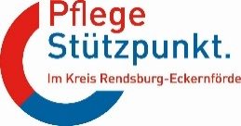Beratungsstelle Flintbek 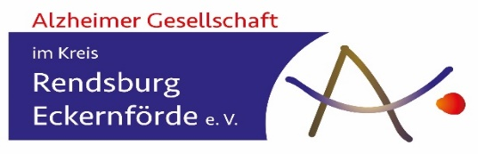

Gesprächskreis für Angehörige von Menschen mit Demenz

Wir laden Sie zu einer Gesprächsgruppe für Angehörige von Menschen mit Demenz ein. Ein Familienmitglied oder einen Freund mit Demenz zu betreuen und zu pflegen stellt eine hohe Belastung dar. Angehörige fühlen sich oft allein gelassen und überfordert. Nicht selten führt die Pflege den Angehörigen in die eigene Isolation.
In der Gesprächsgruppe finden Sie einen geschützten Rahmen, sich mit Menschen in gleicher Situation auszutauschen und beizustehen.

- Verständnis für die täglichen Sorgen und Probleme
- Austausch von Ideen und Anregungen für die Alltagsbewältigung
- Information über das Krankheitsbild
- Informationen über das Netz möglicher Hilfen vor Ort

Wenn Sie Interesse an einer Teilnahme am Gesprächskreis für Angehörige von Menschen mit Demenz haben, können Sie gerne Kontakt zu uns aufnehmen oder beim nächsten Treffen vorbeischauen.

Die Teilnahme ist kostenlos.

Der Gesprächskreis für Angehörige von Menschen mit Demenz findet statt

jeden 3. Dienstag im Monat um 15.00 Uhr,

in den Räumlichkeiten des Pflegestützpunktes Süd-Ost in Flintbek,
Kätnerskamp 2, Eingang vom famila-Parkplatz.

Ingrid Blank Sigrid Sprenger
Alzheimer Gesellschaft Kreis Rendsburg-Eckernförde Pflegestützpunkt Flintbek 04347 - 905 800

